**تقرير اللجنة العلمية لفحص ملف متقدم للترقية العلمية**

|  |  |  |  |  |
| --- | --- | --- | --- | --- |
| **اللجنة العلمية في** | **قسم:** |  | **التاريخ:** |  |
| **كلية:** |  |

**أولاً: بيانات المتقدم للترقية**

|  |  |  |  |  |  |  |
| --- | --- | --- | --- | --- | --- | --- |
| **اسم المتقدم كاملا:** |  | | **الكلية:** | |  | |
| **القسم:** | |  | |
| **التخصص:** | **العام** | | **الدقيق:** | | | |
|  | |  | | | |
| **قرار آخر ترقية علمية أو قرار التعاقد:** | **الدرجة العلمية** | **رقم جلسة المجلس العلمي** | | **التاريخ الهجري** | | **التاريخ الميلادي** |
|  |  | |  | |  |

**ثانياً: رسالتي الماجستير والدكتوراه**

|  |  |  |
| --- | --- | --- |
| **رسالة الماجستير** | العنوان باللغة العربية |  |
| العنوان باللغة الإنجليزية |  |
| **رسالة الدكتوراه** | العنوان باللغة العربية |  |
| العنوان باللغة الإنجليزية |  |

**ثالثاً: الإنتاج العلمي للمتقدم للترقية**

|  |  |  |  |  |  |  |  |  |
| --- | --- | --- | --- | --- | --- | --- | --- | --- |
| **م** | **بيانات البحث** | | | | | | **كود التحقق من وعاء النشر** | **عدد الوحدات البحثية المستحقة** |
| 1.1 | **العنوان (Title)** |  | | | | |  |  |
| **المؤلفين بالترتيب (Authors)** |  | | | | |
| **اسم الناشر**  **(Journal, Conference)** |  | | | | |
| **رابط البحث** |  | | | | |
| **رابط التحقق من تصنيف المجلة (إن وجد)** |  | | | | |
| **النوع من حيث مقال أصلي أو استعراضي أو غيرها (Original, Review, …)** | | **نوع النشر في مجلة، مؤتمر، كتاب، أو غيرها** | **منشور**  **(Published)** | **مقبول**  **(Accepted)** | **السنة**  **(Year)** |
|  | |  |  |  |  |
| 1.2 | **العنوان (Title)** |  | | | | |  |  |
| **المؤلفين بالترتيب (Authors)** |  | | | | |
| **اسم الناشر**  **(Journal, Conference)** |  | | | | |
| **رابط البحث** |  | | | | |
| **رابط التحقق من تصنيف المجلة (إن وجد)** |  | | | | |
| **النوع من حيث مقال أصلي أو استعراضي أو غيرها (Original, Review, …)** | | **نوع النشر في مجلة، مؤتمر، كتاب، أو غيرها** | **منشور**  **(Published)** | **مقبول**  **(Accepted)** | **السنة**  **(Year)** |
|  | |  |  |  |  |
| 1.3 | **العنوان (Title)** |  | | | | |  |  |
| **المؤلفين بالترتيب (Authors)** |  | | | | |
| **اسم الناشر**  **(Journal, Conference)** |  | | | | |
| **رابط البحث** |  | | | | |
| **رابط التحقق من تصنيف المجلة (إن وجد)** |  | | | | |
| **النوع من حيث مقال أصلي أو استعراضي أو غيرها (Original, Review, …)** | | **نوع النشر في مجلة، مؤتمر، كتاب، أو غيرها** | **منشور**  **(Published)** | **مقبول**  **(Accepted)** | **السنة**  **(Year)** |
|  | |  |  |  |  |
| 1.4 | **العنوان (Title)** |  | | | | |  |  |
| **المؤلفين بالترتيب (Authors)** |  | | | | |
| **اسم الناشر**  **(Journal, Conference)** |  | | | | |
| **رابط البحث** |  | | | | |
| **رابط التحقق من تصنيف المجلة (إن وجد)** |  | | | | |
| **النوع من حيث مقال أصلي أو استعراضي أو غيرها (Original, Review, …)** | | **نوع النشر في مجلة، مؤتمر، كتاب، أو غيرها** | **منشور**  **(Published)** | **مقبول**  **(Accepted)** | **السنة**  **(Year)** |
|  | |  |  |  |  |
| 1.5 | **العنوان (Title)** |  | | | | |  |  |
| **المؤلفين بالترتيب (Authors)** |  | | | | |
| **اسم الناشر**  **(Journal, Conference)** |  | | | | |
| **رابط البحث** |  | | | | |
| **رابط التحقق من تصنيف المجلة (إن وجد)** |  | | | | |
| **النوع من حيث مقال أصلي أو استعراضي أو غيرها (Original, Review, …)** | | **نوع النشر في مجلة، مؤتمر، كتاب، أو غيرها** | **منشور**  **(Published)** | **مقبول**  **(Accepted)** | **السنة**  **(Year)** |
|  | |  |  |  |  |
| 1.6 | **العنوان (Title)** |  | | | | |  |  |
| **المؤلفين بالترتيب (Authors)** |  | | | | |
| **اسم الناشر**  **(Journal, Conference)** |  | | | | |
| **رابط البحث** |  | | | | |
| **رابط التحقق من تصنيف المجلة (إن وجد)** |  | | | | |
| **النوع من حيث مقال أصلي أو استعراضي أو غيرها (Original, Review, …)** | | **نوع النشر في مجلة، مؤتمر، كتاب، أو غيرها** | **منشور**  **(Published)** | **مقبول**  **(Accepted)** | **السنة**  **(Year)** |
|  | |  |  |  |  |
| 1.7 | **العنوان (Title)** |  | | | | |  |  |
| **المؤلفين بالترتيب (Authors)** |  | | | | |
| **اسم الناشر**  **(Journal, Conference)** |  | | | | |
| **رابط البحث** |  | | | | |
| **رابط التحقق من تصنيف المجلة (إن وجد)** |  | | | | |
| **النوع من حيث مقال أصلي أو استعراضي أو غيرها (Original, Review, …)** | | **نوع النشر في مجلة، مؤتمر، كتاب، أو غيرها** | **منشور**  **(Published)** | **مقبول**  **(Accepted)** | **السنة**  **(Year)** |
|  | |  |  |  |  |
| 1.8 | **العنوان (Title)** |  | | | | |  |  |
| **المؤلفين بالترتيب (Authors)** |  | | | | |
| **اسم الناشر**  **(Journal, Conference)** |  | | | | |
| **رابط البحث** |  | | | | |
| **رابط التحقق من تصنيف المجلة (إن وجد)** |  | | | | |
| **النوع من حيث مقال أصلي أو استعراضي أو غيرها (Original, Review, …)** | | **نوع النشر في مجلة، مؤتمر، كتاب، أو غيرها** | **منشور**  **(Published)** | **مقبول**  **(Accepted)** | **السنة**  **(Year)** |
|  | |  |  |  |  |
| 1.9 | **العنوان (Title)** |  | | | | |  |  |
| **المؤلفين بالترتيب (Authors)** |  | | | | |
| **اسم الناشر**  **(Journal, Conference)** |  | | | | |
| **رابط البحث** |  | | | | |
| **رابط التحقق من تصنيف المجلة (إن وجد)** |  | | | | |
| **النوع من حيث مقال أصلي أو استعراضي أو غيرها (Original, Review, …)** | | **نوع النشر في مجلة، مؤتمر، كتاب، أو غيرها** | **منشور**  **(Published)** | **مقبول**  **(Accepted)** | **السنة**  **(Year)** |
|  | |  |  |  |  |

**(ملاحظة: في حال وجود أكثر من 9 أبحاث فبإمكانك نسخ ولصق الجدول أعلاه مع ضرورة التأكد من استمرارية ترقيم الأبحاث)**

**رابعاً: عناصر التحقق من الأبحاث المقدمة للترقية في ملف المتقدم**

|  |  |  |  |  |
| --- | --- | --- | --- | --- |
| **م** | **المعيار** | **متحقق** | **غير متحقق** | **الأبحاث التي لا تنطبق عليها المعايير** |
| 1 | تم نشر جميع الأبحاث المقدمة للترقية بعد تاريخ قرار المجلس العلمي بتعيين المتقدم للترقية على آخر درجة علمية له |  |  |  |
| 2 | لا يوجد استلال من رسالتي الماجستير والدكتوراه في الأبحاث المقدمة للترقية |  |  |  |
| 3 | جميع أبحاث المتقدم تقع في نطاق تخصص المتقدم |  |  |  |
| 4 | جميع المجلات العلمية للأبحاث المقدمة مطابقة لشروط النشر العلمي المنصوص عليها في القواعد التنفيذية للترقيات العلمية بجامعة القصيم |  |  |  |

**خامساً: تقييم إجمالي الإنتاج العلمي للمتقدم**

|  |  |  |  |  |
| --- | --- | --- | --- | --- |
| **النوع** | **العدد** | | | **الوحدات الإجمالية المستحقة** |
| **إجمالي البحوث المقدمة من هذا النوع** | **عدد البحوث التي تنطبق عليها المعايير** | **عدد البحوث المرفوضة** |
| البحوث المنشورة |  |  |  |  |
| البحوث المقبولة للنشر |  |  |  |  |
| البحوث المقدمة في المؤتمرات |  |  |  |  |
| كتب علمية |  |  |  |  |
| أخرى |  |  |  |  |
| إجمالي |  |  |  |  |

**سادساً: توصية اللجنة**

|  |  |  |
| --- | --- | --- |
| **التوصية** | | **الأسباب** |
| **توصي اللجنة برفع ملف المتقدم إلى مجلس القسم** |  | تحقق جميع المعايير |
| **توصي اللجنة عدم رفع ملف المتقدم إلى مجلس القسم** |  | للأسباب التالية:  1.  2. |

**سابعاً: أعضاء اللجنة العلمية**

شروط تكوين اللجنة: يكلف القسم لجنة علمية في تخصص المتقدم مكونة من ثلاثة أعضاء لا تقل رتبة اثنين منهم على الأقل عن أستاذ مشارك. وعند عدم توفر أعضاء برتبة أستاذ مشارك على مستوى الجامعة، فيجوز تكليف من هو على رتبة أستاذ مساعد شريطة أن يكون في تخصص المتقدم.

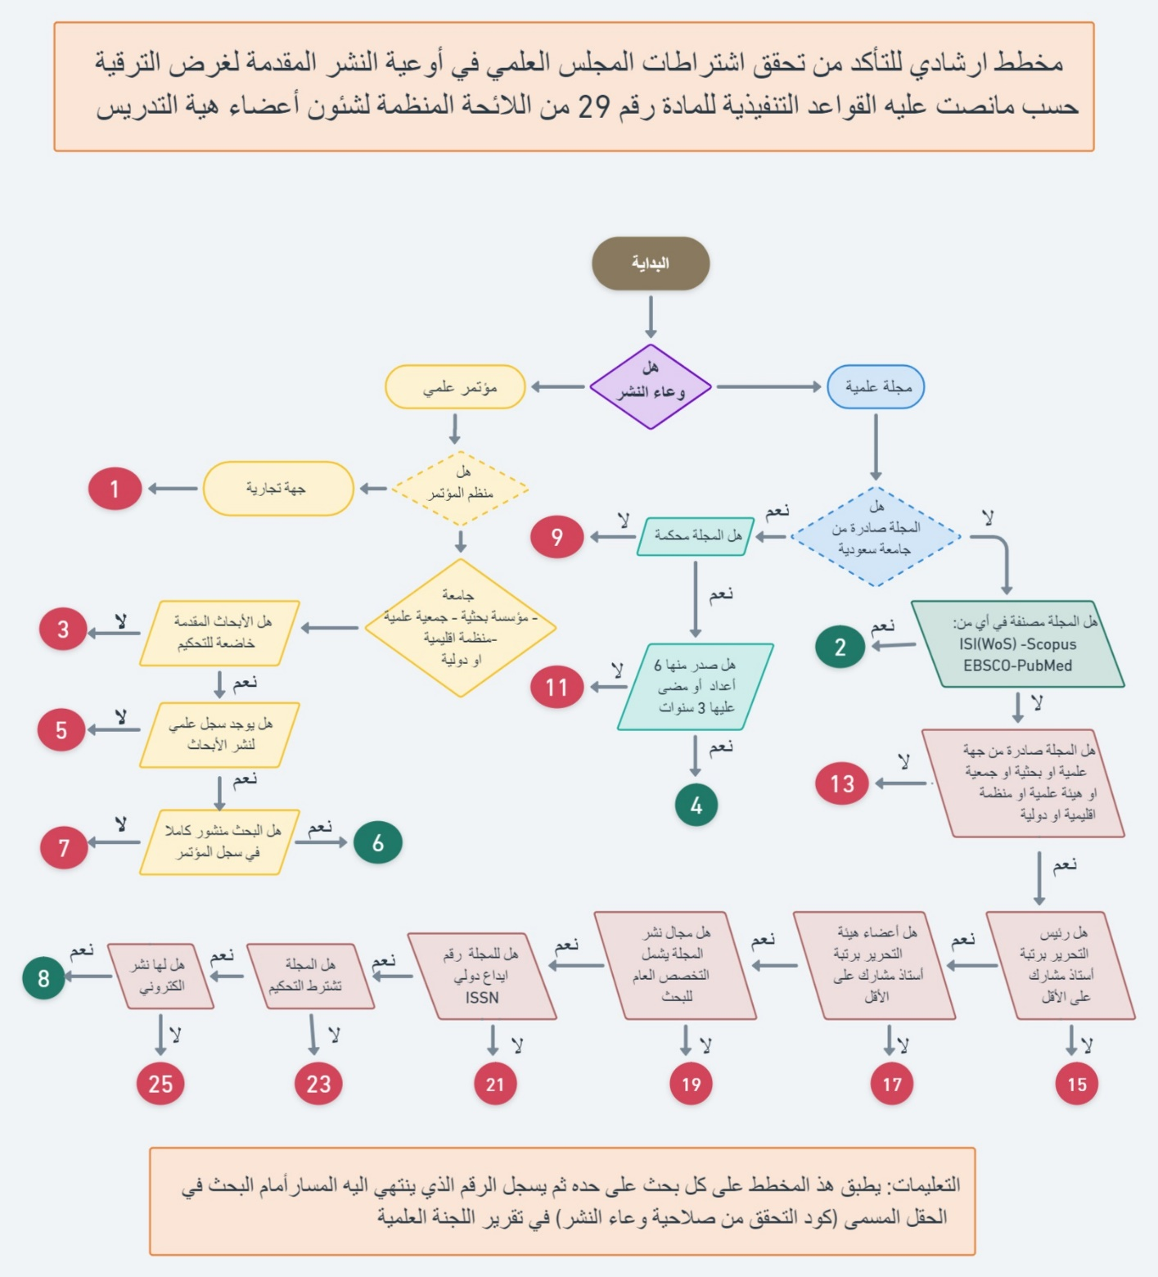

|  |  |  |  |  |  |  |  |
| --- | --- | --- | --- | --- | --- | --- | --- |
| **م** | **عضو اللجنة** | | **الدرجة العلمية** | | **التخصص** | | **التوقيع** |
| **1** |  | |  | |  | |  |
| **2** |  | |  | |  | |  |
| **3** |  | |  | |  | |  |
| **اعتماد رئيس القسم** | | | | | | | |
| **الاسم:** | |  | | **التوقيع:** | |  | |